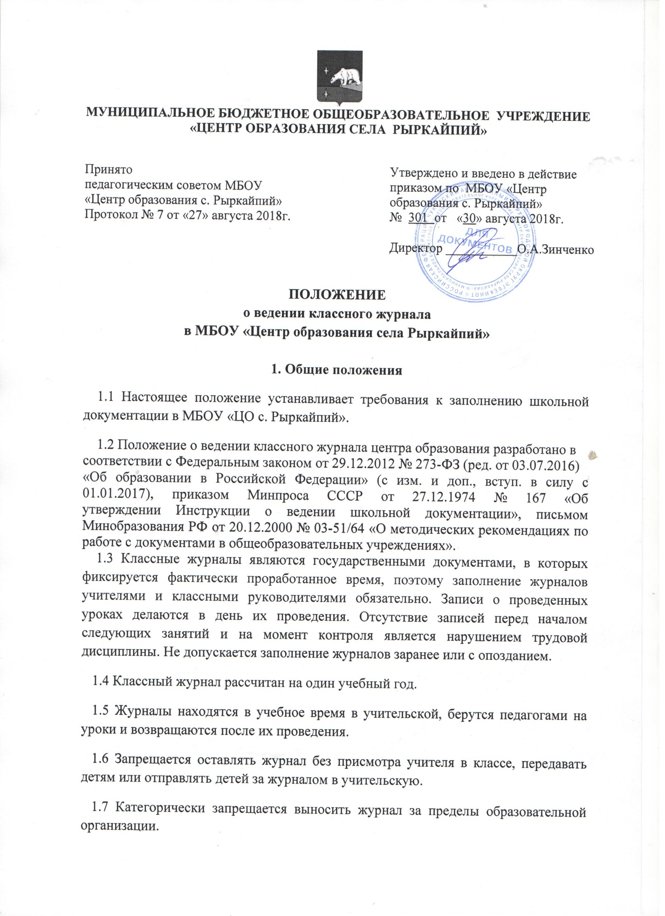 1.8 Все записи в журнале должны вестись четко, аккуратно и только синими  
(фиолетовыми) пастами шариковых ручек. В журнале недопустимы заклеивания страниц, небрежное ведение записей, использование корректирующих жидкостей.

**2. Оформление журнала**

2.1. На титульном листе журнала указываются наименование образовательного  
учреждения в соответствии с его уставом, класс, учебный год.

2.2. Журналы параллельных классов нумеруются литерами, например: 1А класс, 1Б класс.

2.3. Распределение страниц журнала, отведенных на текущий учет успеваемости и посещаемости учащихся на год, осуществляется в соответствии с количеством часов, выделенных в учебном плане на каждый предмет, из расчета:

1 час в неделю - 2 листа

2 часа в неделю - 3-4 листа

3 часа в неделю - 5 листов

4 часа в неделю - 6 листов

5 часов в неделю- 8 листов

6 часов в неделю - 9 листов

2.4. На предметы, где класс делится на 2 группы (технология, ОДНКНР др.) отводятся специальные страницы, предусмотренные в журнале. Записи на данных страницах ведутся индивидуально каждым учителем, ведущим подгруппу.

2.5. Списки обучающихся (фамилия, имя) на страницах журнала записываются классным руководителем в алфавитном порядке полностью.

2.6. Наименование предмета на левой развернутой странице пишется со строчной буквы в соответствии с его наименованием в учебном плане центра образования.

2.7. На правой развернутой странице пишется ФИО учителя преподающего предмет.

**3. Обязанности классного руководителя по заполнению журнала**

3.1 Классный руководитель заполняет в журнале:

- титульный лист (обложку);

-оглавление (название предметов должно соответствовать названиям предметов указанным в учебном плане, название предмета пишется с заглавной буквы);

- списки учащихся (фамилия, имя полностью). Записи делаются в классном журнале своевременно в алфавитном порядке;

- общие сведения об обучающихся (при заполнении страницы используются данные из личных дел). Детям-сиротам вместо родителей делается запись о законных представителях обучающегося;

- сведения о количестве уроков, пропущенных обучающимися. Классным руководителем ежедневно отмечаются пропуски уроков в конце журнала с указанием количества пропущенных уроков и причины, например: 6б – если урок пропущен по болезни, 2у – по уважительной причине, 4 - без уважительной причины.  
Уважительными причинами считать:

* невыезд из поселков и бригад по не зависящим от ребенка причинам;
* санаторно-курортное лечение;
* отпуск не более 2-х недель;
* поездка к врачу;
* поездка для фотографирования на документы, в военкомат, на суд по повестке и т.п.;
* участие в соревнованиях районного, окружного и всероссийского масштаба;
* по записке родителей с указанием уважительной причины (не более 3 дней);

- сводную ведомость учета посещаемости. По окончании каждой четверти, года подводятся итоги о количестве дней и уроков, пропущенных каждым учащимся за каждую четверть и учебный год;

- сводную ведомость учета успеваемости. Итоговые оценки заносятся классным  
руководителем в сводную ведомость учета успеваемости сразу после окончания четверти, года. Для 9 и 11 класса итоговые отметки выставляются после опубликования результатов ГИА. В графу «Решение педагогического совета (дата и номер)» классным руководителем вносятся следующие записи:

- переведен(а) в __ класс, протокол от ______ №_;

- условно переведен(а) в __ класс, протокол от ______ №_;

- оставлен(а) на повторное обучение, протокол от ______ №_;

- выбыл(а) приказ от ______ №_;

- окончил(а) 11 классов, протокол от ______ №_;

- выдана справка об обучении в МБОУ «ЦО с. Рыркайпий», протокол от _____ №_.

- заполняет сведения о занятиях во внеурочное время по полугодиям.

3.2 Обязательными для ведения классным руководителем являются страницы  
«Беседы по охране жизни и здоровья учащихся» и «Инструктаж по ТБ и ПДД», где указываются даты и содержание классных часов, бесед по ТБ.  
 3.3 В «Листке здоровья» классный руководитель заполняет список учащихся с  
указанием года рождения. Остальные графы заполняются медицинским работником центра образования на основании медицинских карточек учащихся и результатов медицинского осмотра.

3.4 Внесение изменений в классный журнал в случае прибытия или выбытия учеников разрешается только классному руководителю данного класса или администрации центра образования.

3.5 При поступлении учащихся в течение учебного года из другого  
общеобразовательного учреждения или после длительного отпуска с родителями  
(законными представителями) итоговые оценки за четверть выставляются классным руководителем в сводную ведомость успеваемости и учитываются при выставлении годовых оценок. Текущие оценки выставляются в строке оценок в клетках, предшествующих дню начала занятий.

**4 Обязанности учителей-предметников по заполнению журнала**

4.1 Учитель обязан систематически проверять и оценивать знания обучающихся, а также отмечать посещаемость. Пропуски уроков по любой причине на левой развернутой странице отмечаются учителем буквой «н».

4.2 На правой стороне развернутой страницы журнала учитель обязан записывать в соответствующих графах тему, изученную на уроке, и домашнее задание. Название темы одного проведенного урока записывается в одной строке. При проведении сдвоенных уроков записывается тема каждого урока в каждой строке. В графе «Домашнее задание» записывается содержание задания, страницы, номера задач и упражнений с отражением специфики организации домашней работы (например: Повторить ...., составить план к тексту, составить или заполнить таблицу, учить наизусть, ответить на вопросы, домашнее сочинение, реферат, сделать рисунок, читать и т.д.). Если учащимся дается задание по повторению, то конкретно указывается его объем.

4.3 Слова в названии темы записываются полностью, сокращение слов допускается лишь в том случае, если название темы не умещается в две или три строчки отведенной строки. В этом случае можно применять общепринятые сокращения. Не допускается запись темы в графе «Домашнее задание».

4.4 На левой развернутой странице сверху обязательно указывается месяц, причем название его записывается словами, а не цифрами. На правой стороне число и месяц записываются арабскими цифрами (например: 16.01).

4.5 За письменные работы оценки выставляются в графе того дня, когда проводилась письменная работа. Внизу графы, через 2 клетки допускается указывать сокращенно вид письменной работы: диктант, сочинение, изложение; контрольная (к.р), самостоятельная (с.р.), лабораторная (л.р) или практическая работа (пр.р), словарный диктант (с.д.) и др. За обучающую самостоятельную работу, по усмотрению учителя, могут быть выставлены только положительные оценки, за проверочные самостоятельные и контрольные работы выставляются все оценки. Парные оценки за письменные работы выставляются через дробь (например: 4/3).

4.6 По проведенным контрольным, творческим, практическим и лабораторным  
работам, урокам внеклассного чтения следует точно указывать их тему в соответствии с календарно-тематическими планами. Уроки развития речи, внеклассного чтения, лабораторные работы отмечаются на правой странице соответственно Р.р., ,Вн. чт., Лаб. р. (Пример: 20.09. Р.р. Стили речи. Сочинение-миниатюра или Контрольная работа по теме: «Деепричастие»).

4.7. Специфика записи уроков иностранного языка – запись темы урока ведется на русском языке. Обязательно надо указывать в графе «Что пройдено на уроке» одну из основных задач данного урока. (Например: Ознакомление с определенным артиклем. Обучение чтению. Тренировка употребления изученной лексики. Введение новой лексики, множественное число существительных).

4.8. При записи тем уроков по физике, химии, технологии, физической культуре обязательна запись инструктажа по технике безопасности в графе «Что пройдено на уроке».

4.9 Для объективной аттестации учащихся за четверть необходимо наличие не менее трех оценок (при 2-х часовой недельной учебной нагрузке по предмету) и более (при учебной нагрузке более 2-х часов в неделю) с обязательным учетом качества знаний учащихся по письменным, лабораторным и практическим работам.

4.10 Итоговая оценка за триместр «н/а» (не аттестован) может быть выставлена только в случае отсутствия трех текущих оценок и пропуска учащимся не менее 30% учебного времени.

4.11 Итоговые оценки за каждую учебную четверть выставляются учителем после записи последнего урока по данному предмету в четверти. Перед колонкой с итоговыми оценками и после нее, пропуск свободных клеток не допускается.

4.12 Годовая оценка выставляется в столбец, следующий непосредственно за столбцом оценок за последнюю четверть.

4.13 Экзаменационные оценки выставляются в столбец, следующий непосредственно за столбцом оценок за год.

4.14 Итоговые оценки по предметам, завершающимся сдачей экзамена, выставляются в столбец, следующий непосредственно за столбцом оценки за экзамен.

4.15 Последняя клетка на левой развернутой странице считается рабочей и пропуск её не допускается.

4.16 Исправления и подчистки дат, оценок, фамилий учащихся не допускаются. При ошибочном выставлении оценки на левой странице журнала в колонке даты урока внизу учителем делается запись: «Оценка Иванова И. «4» (хорошо). Учитель Петров И.П., (подпись)». Исправление оценок заверяется подписью учителя и печатью центра образования. Исправления с использованием корректирующей жидкости не допускается.

4.17 Освобождение учащихся от уроков физической культуры и технологии  
осуществляется только на основании медицинской справки.

4.18 Отмена занятий в связи с неблагоприятными климатическими условиями или Карантин записываются на правой развернутой странице в графе «Тема урока» в соответствии с расписанием уроков: «Отмена занятий по метеоусловиям», «Карантин». На левой стороне журнала в графе для оценок делается аналогичная запись для удобства проверки выполнения программы. В графе «Домашнее задание» указывается: «Приказ №__ дата» отмены занятий, введения карантина.